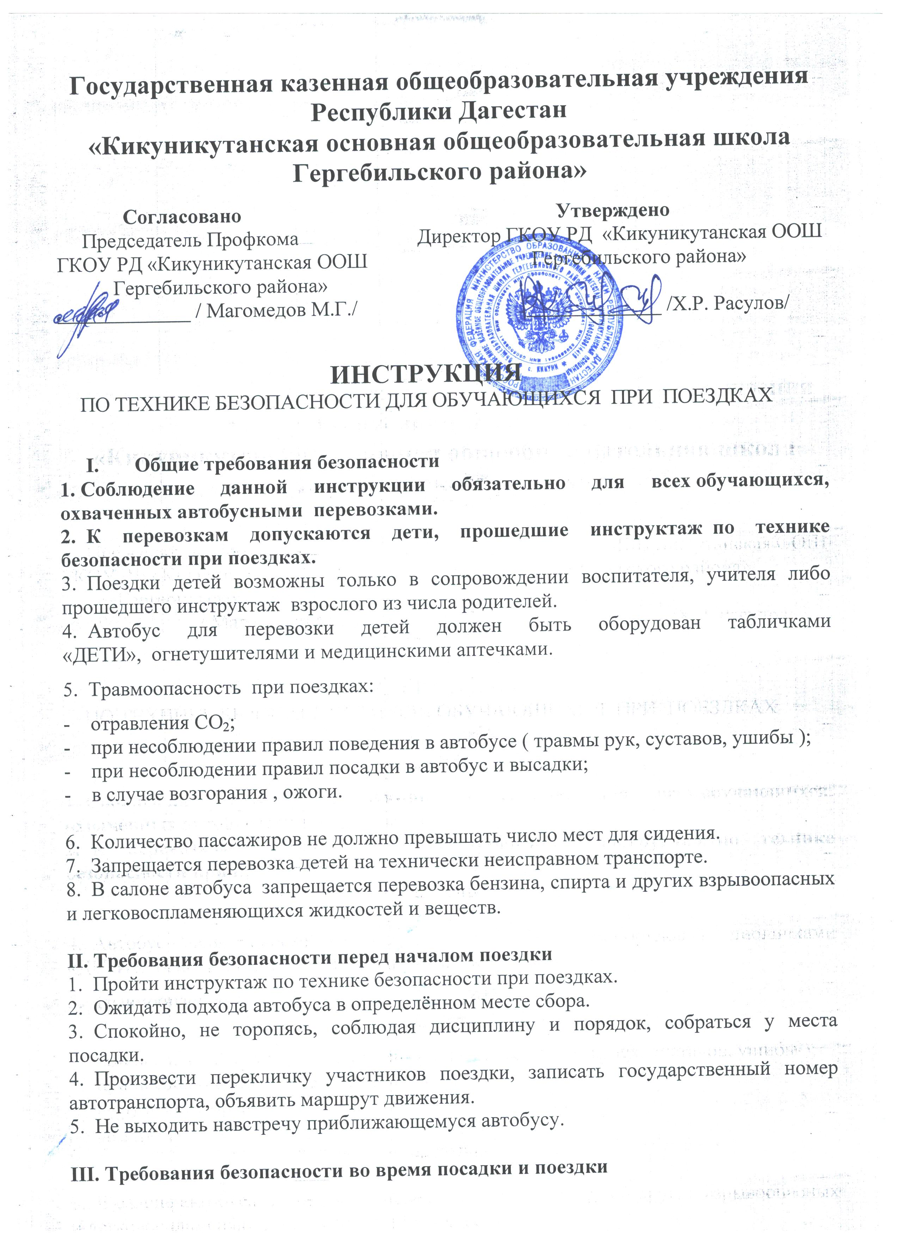
1. После полной остановки автобуса, по команде сопровождающего, спокойно, не торопясь и не толкаясь войти в салон , занять место для сидения, первыми входят старшие дети, занимающие места в дальней от водителя части салона.
2. Не открывать окна, форточки и вентиляционные люки могут открываться только с разрешения водителя.
3. Не загромождать проходы в пассажирском салоне сумками, портфелями и т.п.
4. Во время движения не вскакивайте со своего места, не отвлекайте водителя разговорами, криком
5. Не создавайте ложную панику, соблюдайте дисциплину и порядок.

IV. Требования безопасности в аварийных ситуациях
1. При плохом самочувствии и внезапном заболевании сообщите об этом сопровождающему.
2. В случае травматизма сообщите учителю, он окажет вам первую помощь.
3. При возникновении аварийных ситуаций (технической поломки, пожара и т.д.), по указанию водителя и сопровождающего быстро, без паники, покиньте автобус.
4. В случае террористического захвата автобуса соблюдайте спокойствие, выполняйте все указания без паники и истерики - этим вы сохраните себе жизнь и здоровье.

V. Требования безопасности по окончании поездки
1. Выходите из автобуса спокойно, не торопясь, после полной его остановки и с разрешения сопровождающего.
2. Первыми выходят дети, занимающие места у выхода из салона.
3. Проведите повторную перекличку.
4. Не уходите с места высадки до отъезда автобуса.
5. О всех недостатках, отмеченных вами во время поездки, сообщите сопровождающему.

VI. Заключительные положения
1. Проверка и пересмотр настоящей инструкции осуществляются не реже одного раза в 5 лет.
2. Инструкция должна быть досрочно пересмотрена в следующих случаях:
- при пересмотре межотраслевых и отраслевых правил и типовых инструкций по охране труда;
- при изменении условий проведения поездок;
- по результатам анализа материалов расследования аварий, несчастных случаев;
- по требованию представителей органов по труду субъектов Российской Федерации или органов федеральной инспекции труда.
3. Если в течение 5 лет со дня утверждения (введения в действие) настоящей инструкции условия проведения экскурсий, походов, экспедиций не изменяются, то ее действие продлевается на следующие 5 лет.
4. Ответственность за своевременное внесение изменений и дополнений, а также пересмотр настоящей инструкции возлагается на инженера по охране труда.

Специалист по охране труда

